様式第６号（第８条関係）
身体障害者診断書・意見書（脳原性運動機能障害用）
総括表
氏名 |  |  | 昭和  平成  令和 | 年 月 日 |  | 男 ・ 女
住所
① 障害名（部位を明記）
② | 原因となった疾病・外傷名 |  |  |  | 交通、労災、その他の事故、戦傷戦災、自然災害、疾病、先天性、その他（ ）
③ 疾病・外傷発生年月日 年 月 日・場所
④ 参考となる経過・現症（エックス線写真および検査所見を含む。）

障害固定または障害確定（推定） 年 月 日
⑤ 総合所見

〔 障害程度の改善の見込み 無 ・ 有 〕
〔 時期: 年 月頃 〕
⑥ その他参考となる合併症状
上記のとおり診断する。併せて以下の意見を付す。
年 月 日
病院または診療所の名称
所在地
診療担当科名 科 医師氏名
身体障害者福祉法第１５条第３項の意見 〔障害程度等級についても参考意見を記入〕
障害の程度は、身体障害者福祉法別表に掲げる障害に
・該当する （ 級相当）
・該当しない
注 １ 障害名には現在起っている障害、例えば両眼視力障害、両耳ろう、右上下肢麻痺、心臓機能障害等を記入し、原因となった疾病には、緑内障、先天性難聴、脳卒中、僧帽弁膜狭窄等原因となった疾患名を記入してください。
２ 歯科矯正治療等の適応の判断を要する症例については、「歯科医師による診断書・意見書」（別様式）を添付してください。
３ 障害区分や等級決定のため、滋賀県社会福祉審議会から改めて次頁以降の部分についてお問い合せする場合があります。

脳原性運動機能障害用
（該当するものを○でかこむこと）

１ 上肢機能障害
ア 両上肢機能障害
＜紐むすびテスト結果＞
１度目の１分間 本
２度目の１分間 本
３度目の１分間 本
４度目の１分間 本
５度目の１分間 本
計 本

イ 一上肢機能障害
＜５動作の能力テスト結果＞
a | 封筒を鋏で切る時に固定する | （ ・可能 ・不可能 ）
b | さいふからコインを出す | （ ・可能 ・不可能 ）
c | 傘をさす | （ ・可能 ・不可能 ）
d | 健側の爪を切る | （ ・可能 ・不可能 ）
e | 健側のそで口のボタンをとめる | （ ・可能 ・不可能 ）

２ 移動機能障害
＜下肢・体幹機能評価結果＞
a | つたい歩きをする | （ ・可能 ・不可能 ）
b | 支持なしで立位を保持しその後
 | 10m歩行する | （ ・可能 ・不可能 ）
c | 椅子から立ち上り10m歩行し
 | 再び椅子に坐る | （ ・可能 秒 | ・不可能 ）
d | 50cm幅の範囲内を直線歩行する | （ ・可能 ・不可能 ）
e | 足を開き、しゃがみこんで再び
 | 立ち上がる | （ ・可能 ・不可能 ）

（注） この様式は、脳性麻痺及び乳幼児期に発現した障害によって脳性麻痺と類似の症状を呈する
者で肢体不自由一般の測定方法を用いることが著しく不利な場合に適用する。

（備考） 上肢機能テストの具体的方法
ア 紐むすびテスト
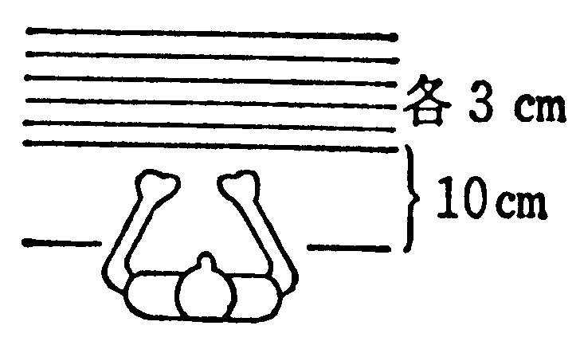
事務用とじ紐（概ね43cm規格のもの）を使用する。
- とじ紐を机の上、被験者前方に図の如く置き
並べる。
- 被験者は手前の紐から順に紐の両端をつま
んで、軽くひとむすびする。
（注） ・上肢を体や机に押し付けて固定しては
いけない。
・手を机上に浮かしてむすぶこと。
③ むすび目の位置は問わない。
④ 紐が落ちたり、位置から外れたときには検査担当者が戻す。
⑤ 紐は検査担当者が随時補充する。
⑥ 連続して５分間行っても、休み時間を置いて５回行ってもよい。

イ ５動作の能力テスト
a 封筒を鋏で切る時に固定する。
患手で封筒をテーブル上に固定し、健手で鋏を用い封筒を切る。
患手を健手で持って封筒の上にのせてもよい。封筒の切る部分をテーブルの端から
出してもよい。鋏はどのようなものを用いてもよい。
b さいふからコインを出す。
さいふを患手で持ち、空中に支え（テーブル面上ではなく）､健手でコインを出す。
ジッパーをあけてしめることを含む。
c 傘をさす。
開いている傘を空中で支え、10秒間以上まっすぐ支えている。立位でなく坐位のまま
でよい。肩にかついではいけない。
d 健側の爪を切る。
大きめの爪切り（約10cm）で特別な細工のないものを患手で持って行う。
e 健側のそで口のボタンをとめる。
のりのきいていないワイシャツを健肢にそでだけ通し、患手でそで口のボタンをかける。
女性の被験者の場合も男性用ワイシャツを用いる。

